МИНИСТЕРСТВО ЗДРАВООХРАНЕНИЯ РОССИЙСКОЙ ФЕДЕРАЦИИ

ФАРМАКОПЕЙНАЯ СТАТЬЯ

Клевера трава |  | ФС.2.5.0116
Trifolii herba |  | Вводится впервые

ОПРЕДЕЛЕНИЕ
Собранная в фазу цветения и высушенная трава многолетнего травянистого растения дикорастущего клевера лугового (клевера красного) – Trifolium prаtense L. и культивируемого клевера посевного (клевера красного) – Trifolium sativum (Schreb.) Crome, сем. бобовых – Fabaceae.
Содержит:
- не менее 1,0 % суммы флавоноидов в пересчёте на рутин в сухом сырье;
- не менее 20,0 % экстрактивных веществ, извлекаемых спиртом 40 %, в пересчёте на сухое сырьё.
ИДЕНТИФИКАЦИЯ
Внешние признаки. Определение проводят в соответствии с ОФС «Травы».
Цельное сырьё. Облиственные, цветоносные верхние части растений. Стебли длиной до 30 см. Листья тройчатые, жёсткие. Листочки 2–3 см длиной и 1–1,5 см шириной, обратнояйцевидные, на конце заострённые, по краям мелко или неровно зубчатые с густой сетью боковых утолщённых к краям жилок. Черешки 4–8 см длиной, на большей части своей длины, срастающиеся с прилистниками. Прилистники эллиптические или округлые, в верхней части имеющие свободные шиловидные выросты. Соцветия (головки) округлой формы, состоящие из многочисленных сидячих цветков. Цветки 1,3–1,6 см длиной. Каждый цветок состоит из мотылькового венчика и более короткой волосистой чашечки. Чашечка трубчато-колокольчатая, с пятью узкими прямыми зубцами, из которых нижний более длинный.
Цвет стеблей и листьев серовато-зелёный; прилистники белые с желтоватым оттенком, с сетью зелёных жилок; чашечка светло-зелёная, зеленовато-коричневая, чаще красноватая; венчик от светло-красного до тёмно-красного, иногда розовато-фиолетового цвета. Запах слабый, характерный.
Измельчённое сырьё. Смесь кусочков стеблей, листьев и цветков различной формы, проходящих сквозь сито с отверстиями размером 7 мм.
Цвет листьев и стеблей серовато-зелёный, цветков – от светло-красного до тёмно-красного, иногда розовато-фиолетового цвета. Запах слабый, характерный.
При рассмотрении под лупой (10×) на обеих поверхностях фрагментов листьев видны редкие, простые, прямые волоски, ориентированные от черешка к верхушке листа. Стебли в нижней части голые, а в области цветоноса густоопушённые.
Микроскопические признаки. Определение проводят в соответствии с ОФС «Микроскопический и микрохимический анализ лекарственного растительного сырья и лекарственных средств растительного происхождения».
Цельное сырьё. При рассмотрении микропрепарата листа с поверхности должны быть видны клетки эпидермиса с прямыми стенками на верхней стороне листа и клетки эпидермиса с извилистыми стенками на нижней стороне листа. Устьица окружены 4 клетками (аномоцитного типа), редкие, преобладающие на нижней стороне листа. На обеих сторонах встречаются одноклеточные волоски, преобладающие на нижней стороне листа, волоски прижаты к поверхности листа. Также встречаются трёхклеточные кроющие волоски и железистые головчатые волоски, располагающиеся в основном вдоль жилки на нижней стороне листа. Базальная клетка волоска крупная шаровидная, а терминальная длинная с гладкой поверхностью и утолщённой стенкой. У основания волосков чётко выделяются 10–12 примыкающих клеток, образующих розетку. В мезофилле листа видны крупные жилки, имеющие кристаллоносную обкладку.
Под эпидермисом находится небольшое кольцо колленхимы. На поперечном срезе стебля должны быть видны бороздки. Внутри каждой бороздки лежит крупный сосудисто-волокнистый пучок с огромной «шапочкой» волокон снаружи флоэмы. Между сосудисто-волокнистыми пучками находится кольцо утолщённой паренхимы. Сердцевина представлена паренхимой.
Клетки эпидермиса чашечки цветка с обеих сторон слегка вытянуты. В клетках паренхимы содержатся многочисленные призматические кристаллы оксалата кальция, образующие кристаллоносную обкладку сосудов. Вход в трубку чашечки изнутри покрыт 3–4 плотными рядами прижатых, толстостенных, прямых одноклеточных волосков с короткой базальной клеткой. Глубже располагаются редко разбросанные, короткие, головчатые волоски с 3–5 клеточной головкой и 2–3 клеточной ножкой. Зубцы чашечки имеют сосочковидные выросты эпидермиса и кристаллоносную обкладку жилки, представленную сростками призматических кристаллов. Встречаются зёрна пыльцы эллиптической, треугольной или субсферической формы, трёхлопастные, с мелкобородавчатой экзиной.
Измельчённое сырьё. При рассмотрении микропрепаратов должны быть видны фрагменты листовой пластинки с обломанными волосками и отдельными терминальными клетками волосков. Эпидермис фрагментов венчика имеет прямостенные клетки со складчатой кутикулой.
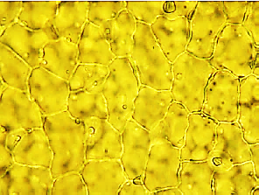  1 | 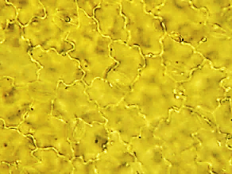  2 | 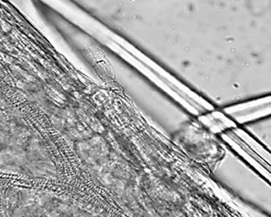  3  б  а
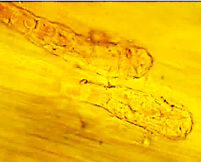  4 | 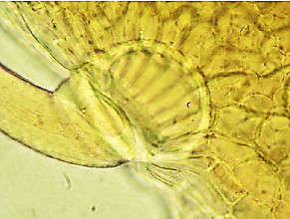  5 | 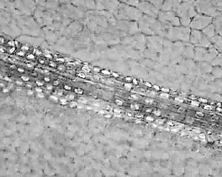  6
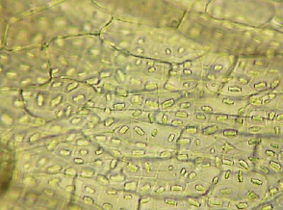  7 | 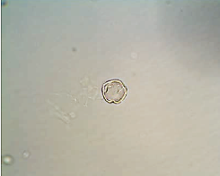  8
Рисунок 1 – Клевера трава
1 – верхний эпидермис листа с устьицами аномоцитного типа (200×); 2 – нижний эпидермис листа с устьицами аномоцитного типа (200×); 3 – волоски листа: а – простой двухклеточный волосок, б – головчатый волосок (200×); 4 – многоклеточные железистые волоски вдоль жилки на нижнем эпидермисе листа (400×); 5 – основание трёхклеточного кроющего волоска на краю листа (400×); 6 – кристаллоносная обкладка вдоль жилки листа (400×); 7 – призматические кристаллы кальция оксалата вдоль жилки чашечки (400×);
8 – трёхлопастное пыльцевое зерно с мелкобородавчатой экзиной (400×).

Определение основных групп биологически активных веществ
Тонкослойная хроматография. Определение проводят методом ТСХ (ОФС «Тонкослойная хроматография»).
Пластинка. ТСХ пластинка со слоем силикагеля F₂₅₄.
Подвижная фаза (ПФ). Аммиака раствор концентрированный 25 %—бутанол—ацетонитрил—хлороформ 0,5:2,5:15:60.
Испытуемый раствор. В фарфоровую чашку помещают 40 мл исходного раствора, полученного в испытании «Количественное определение», и выпаривают до объёма около 5 мл, к остатку прибавляют 5 мл спирта 96 %. Полученный раствор перемешивают, отстаивают в течение 10 мин и фильтруют через беззольный фильтр. К фильтрату прибавляют 5 мл хлористоводородной кислоты разведённой 10 %, 10 мл воды и нагревают в колбе с обратным холодильником на водяной бане в течение 3 ч. Полученный раствор охлаждают, фильтруют через беззольный фильтр. К фильтрату прибавляют 10 мл воды и извлекают агликоны флавоноидных соединений этилацетатом 3 раза по 10 мл. Извлечения объединяют и упаривают на водяной бане досуха. Сухой остаток растворяют в 5 мл спирта 96 %.
Раствор биоханина А. В мерную колбу вместимостью 5 мл помещают 5 мг биоханина А, растворяют в спирте 96 % и доводят объём раствора тем же растворителем до метки.
На линию старта пластинки полосами длиной 10 мм и шириной 2 мм наносят 40 мкл испытуемого раствора и 5 мкл раствора биоханина А. Пластинку с нанесёнными пробами высушивают при температуре около 60 °С в течение 5 мин и помещают в предварительно насыщенную в течение не менее 2–3 ч камеру с ПФ и хроматографируют восходящим способом. Когда фронт ПФ пройдёт около 80–90 % длины пластинки от линии старта, её вынимают из камеры, сушат до удаления следов растворителей и просматривают в УФ-свете при длине волны 254 нм.
Результат. На хроматограмме раствора биоханина А в нижней трети пластинки должна обнаруживаться тёмная зона гашения.
На хроматограмме испытуемого раствора должны обнаруживаться две тёмные зоны гашения, над ними тёмная зона гашения на уровне зоны адсорбции биоханина А, выше тёмная зона гашения; допускается обнаружение дополнительных зон адсорбции.
ИСПЫТАНИЯ
Влажность. Не более 14,0 % (ОФС «Определение влажности лекарственного растительного сырья и лекарственных средств растительного происхождения»).
Зола общая. Не более 12,0 % (ОФС «Зола общая»).
Зола, нерастворимая в хлористоводородной кислоте. Не более 2,0 % (ОФС «Зола, нерастворимая в хлористоводородной кислоте»).
Измельчённость сырья. Определение проводят в соответствии с ОФС «Определение подлинности, измельчённости и содержания примесей в лекарственном растительном сырье и лекарственных растительных препаратах».
Измельчённое сырьё: частиц, не проходящих сквозь сито с отверстиями размером 7 мм, – не более 5 %; измельчённых частиц, проходящих сквозь сито с отверстиями размером 0,5 мм, – не более 5 %.
Допустимые примеси. Определение проводят в соответствии с ОФС «Определение подлинности, измельчённости и содержания примесей в лекарственном растительном сырье и лекарственных растительных препаратах».
Почерневшие и потемневшие листья выцветших цветков. Не более 8 %.
Органическая примесь. Не более 5 %.
Минеральная примесь. Не более 1,5 %.
Тяжёлые металлы и мышьяк. В соответствии с ОФС «Определение содержания тяжёлых металлов и мышьяка в лекарственном растительном сырье и лекарственных растительных препаратах».
Радионуклиды. В соответствии с ОФС «Определение содержания радионуклидов в лекарственном растительном сырье и лекарственных растительных препаратах».
Остаточные количества пестицидов. В соответствии с ОФС «Определение содержания остаточных пестицидов в лекарственном растительном сырье и лекарственных растительных препаратах».
Заражённость вредителями запасов. В соответствии с ОФС «Определение степени заражённости лекарственного растительного сырья и лекарственных растительных препаратов вредителями запасов».
Микробиологическая чистота. В соответствии с ОФС «Микробиологическая чистота».
КОЛИЧЕСТВЕННОЕ ОПРЕДЕЛЕНИЕ
Сумма флавоноидов. Определение проводят методом спектрофотометрии (ОФС «Спектрофотометрия в ультрафиолетовой и видимой областях»).
Исходный раствор. Аналитическую пробу сырья измельчают до величины частиц, проходящих сквозь сито с размером отверстий 1 мм. В колбу со шлифом вместимостью 100 мл помещают 1,0 г (точная навеска) измельчённого сырья, прибавляют 30 мл спирта 70 %, присоединяют к обратному холодильнику и нагревают на водяной бане в течение 30 мин. Горячее извлечение процеживают через вату в мерную колбу вместимостью 100 мл. Использованную вату помещают в колбу для экстрагирования. Экстракцию повторяют ещё дважды в описанных выше условиях, фильтруя извлечения в ту же мерную колбу. После охлаждения объём извлечения доводят спиртом 70 % до метки и фильтруют через беззольный фильтр, отбрасывая первые 10 мл фильтрата.
Испытуемый раствор. В мерную колбу вместимостью 25 мл помещают 2,0 мл исходного раствора, прибавляют 10 мл спирта 96 %, 2 мл алюминия хлорида раствора 2 % в спирте 96 %, выдерживают в течение 10 мин, прибавляют 0,1 мл уксусной кислоты разведённой 30 % и доводят объём раствора спиртом 96 % до метки.
Исходный раствор стандартного образца рутина. В мерную колбу вместимостью 100 мл помещают 0,05 г (точная навеска) фармакопейного стандартного образца рутина, растворяют в спирте 96 % при нагревании на водяной бане, охлаждают и доводят объём раствора тем же растворителем до метки.
Раствор стандартного образца рутина. В мерную колбу вместимостью 25 мл помещают 1,0 мл исходного раствора стандартного образца рутина, прибавляют 10 мл спирта 96 %, 2 мл алюминия хлорида раствора 2 % в спирте 96 %, выдерживают в течение 10 мин, прибавляют 0,1 мл уксусной кислоты разведённой 30 % и доводят объём раствора спиртом 96 % до метки. Раствор используют свежеприготовленным.
Раствор сравнения. В мерную колбу вместимостью 25 мл помещают 2,0 мл исходного раствора, прибавляют 0,1 мл уксусной кислоты разведённой 30 % и доводят объём раствора спиртом 96 % до метки.
Раствор сравнения стандартного образца рутина. В мерную колбу вместимостью 25 мл помещают 1,0 мл исходного раствора стандартного образца рутина, прибавляют 0,1 мл уксусной кислоты разведённой 30 % и доводят объём раствора спиртом 96 % до метки.
Через 30 мин измеряют оптическую плотность испытуемого раствора на спектрофотометре при длине волны 410 нм в кювете с толщиной слоя 1 см относительно раствора сравнения.
Параллельно измеряют оптическую плотность раствора стандартного образца рутина в указанных выше условиях относительно раствора сравнения стандартного образца рутина.
Содержание суммы флавоноидов в пересчёте на рутин в сухом сырье в процентах (Х) вычисляют по формуле:
$$X=\frac{A_{1}∙a_{0}∙ P∙100 ∙ 1 ∙ 25 ∙ 100∙ 100}{A_{0}∙ a_{1}∙ (100-W)∙100 ∙ 2 ∙ 25 ∙ 100},$$
где | A₁ | – | оптическая плотность испытуемого раствора;
 | A₀ | – | оптическая плотность раствора стандартного образца рутина;
 | а₁ | – | навеска сырья, г;
 | а₀ | – | навеска фармакопейного стандартного образца рутина, г;
 | P | – | содержание рутина в фармакопейном стандартном образце рутина, %;
 | W | – | влажность сырья, %.
Экстрактивные вещества. Определение проводят в соответствии с ОФС «Определение содержания экстрактивных веществ в лекарственном растительном сырье и лекарственных растительных препаратах» (метод 1, экстрагент – спирт 40 %).
УПАКОВКА, МАРКИРОВКА И ПЕРЕВОЗКА
В соответствии с ОФС «Упаковка, маркировка и перевозка лекарственного растительного сырья и лекарственных растительных препаратов».
ХРАНЕНИЕ
В соответствии с ОФС «Хранение лекарственного растительного сырья и лекарственных растительных препаратов».

